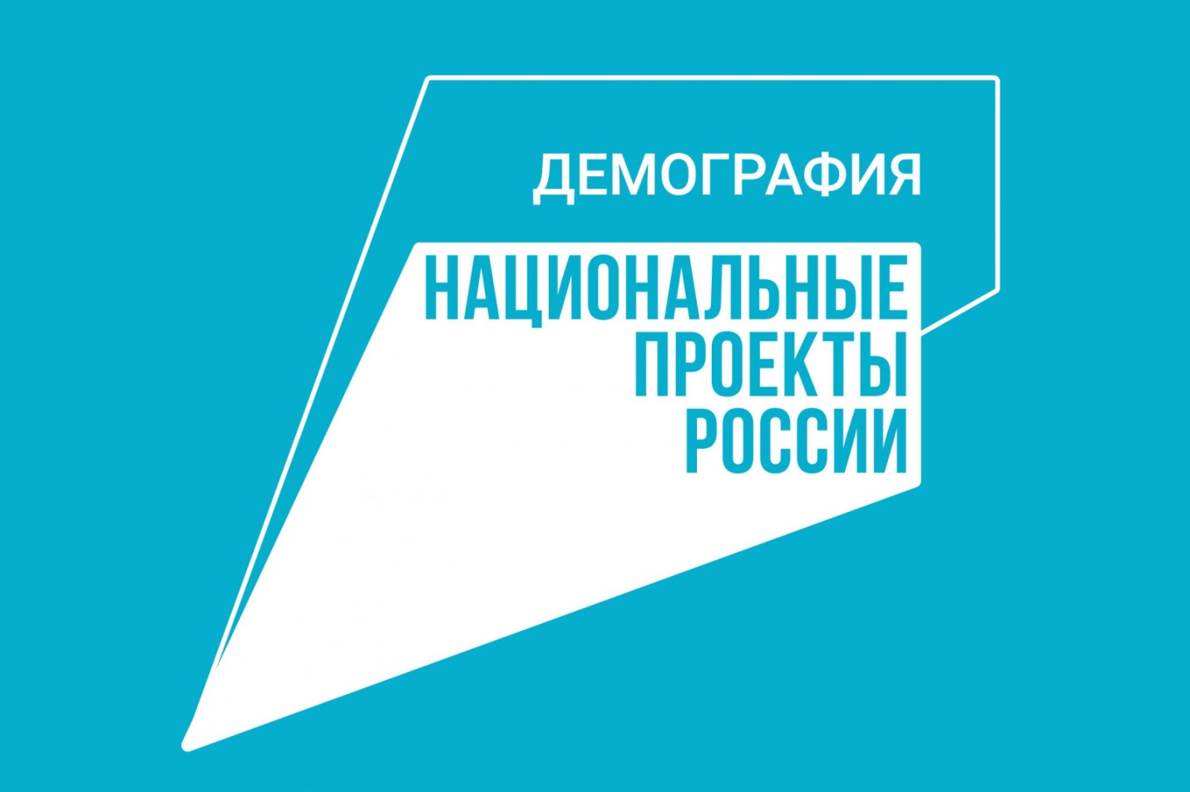

Об особенностях предоставления ежемесячной денежной выплаты на третьего ребенка и последующих детей в 2023 году
Ежемесячная денежная выплата нуждающимся в поддержке семьям, назначаемая в случае рождения в них третьего ребенка и последующих детей до достижения ребенком возраста трех лет (далее - ежемесячная выплата), предоставляется на территории Ставропольского края 11 год.
С 2019 года данная мера социальной поддержки реализуется в рамках регионального проекта «Финансовая поддержка семей при рождении детей на территории Ставропольского края».
В соответствии с действующим законодательством в 2023 году ежемесячная выплата назначается на детей (третьих и последующих), родившихся с 01.01.2020 по 31.12.2022, при соблюдении следующих условий:
наличие гражданства Российской Федерации у заявителя и ребенка (детей), в отношении которого (которых) подается заявление;
размер среднедушевого дохода семьи заявителя на дату его обращения не превышает двукратную величину прожиточного минимума для трудоспособного населения, установленную в Ставропольском крае
(в 2024 году оно составляет 30320,00 руб.);
постоянное проживание заявителя на территории Ставропольского края
(за исключением заявителя, прибывшего на постоянное место жительства в Ставропольский край из другого субъекта Российской Федерации) на дату рождения в семье третьего ребенка и последующих детей, родившегося (родившихся) начиная с 01 января 2020 года по 31 декабря 2022 года;
наличие постоянного и совместного проживания на территории Ставропольского края у заявителя и несовершеннолетних детей, с учетом которых определяется право на назначение и выплату ежемесячной выплаты, на дату обращения;
возраст третьего ребенка и последующих детей, с рождением которого (которых) возникло право на назначение и выплату ежемесячной выплаты, не превышает трех лет на дату обращения;
отсутствие на дату обращения за назначением и выплатой ежемесячной выплаты факта назначения ежемесячного пособия в связи с рождением и воспитанием ребенка на третьего ребенка (последующих детей), в отношении которого (которых) подано заявление, выплачиваемого Фондом пенсионного и социального страхования Российской Федерации (так называемое единое пособие).
В текущем году ежемесячная выплата осуществляется на детей до окончания периода ее назначения в 2023 году или до назначения на этих же детей ежемесячного пособия в связи с рождением и воспитанием ребенка
(так называемое «единое пособие», введенное с 01 января 2023 года на детей, объединившее ряд социальных выплат семьям с детьми, в том числе на первого, третьего и последующего ребенка, детей в возрасте от трех до семи лет и от восьми до семнадцати лет).
Так, если в семье, получающей ежемесячную выплату на 4 ребенка, рожденного до 31.12.2022, оформлено единое пособие на этого ребенка, то нужно учесть, что одновременного предоставление двух выплат (ежемесячной выплаты и единого пособия) невозможно.
Ежемесячная выплата в органе соцзащиты предоставляется в размере прожиточного минимума на детей (13491,00 руб.), если «единое пособие» назначается Отделением Фонда пенсионного и социального страхования Российской Федерации по Ставропольскому краю в этом же размере, то выплата ежемесячной выплаты в органе соцзащиты будет прекращена.
В целях исключения двойных выплат с марта 2023 года изменился порядок осуществления органами соцзащиты выплаты ежемесячной выплаты, а именно выплата в текущем месяце осуществляется за предыдущий период с 1-го по 25-е число месяца (т.е. в октябре за сентябрь); при первичном назначении ежемесячной выплаты она выплачивается не позднее 26-го числа месяца, следующего за месяцем регистрации заявления.

